**Sesión de Testing Exploratorio**

**Misión**

Entender el funcionamiento general del [sitema](http://magento-demo.lexiconn.com/) para poder comprender el dominio, las funcionalidades y generar insumos para la elección de flujos a automatizar.

**Áreas**

| OS | Microsoft Windows 10 Pro |
| --- | --- |
| Dispositivo | ASUS DESKTOP-JP90GLM |
| Rol | QA Automation |
| Funcionalidad | http://magento-demo.lexiconn.com/ |
| Estrategia | Testing Exploratorio |

**Inicio y Fin**: 02/05/2023 12:17 – 14:00

**Tester:** Florencia Lecha - QA Automation

**División de Tareas**

1. Duración total estimada: Se estima una duración de 40 minutos en total.
2. Distribución del tiempo empleado: 1:40 en total
   1. Diseño y ejecución de pruebas: 30%
   2. Reporte e investigación de Defectos: 60%
   3. ***A***rmado de la sesión: 10%
3. Misión VS. Oportunidad: 40/60

**Archivo de Datos:**

Lenguaje: English

Datos para nueva cuenta:

**Notas de Pruebas**

A partir de la sesión exploratoria se desarrolló un mapmind de las principales funcionalidades de la página. Dada la cantidad de links navegables tanto a nivel del header como del footer, se priorizó el registro de los mismos para tener una dimensión del sistema.

Se destaca que estos componentes son utilzados en cada página a renderizar, por lo que automatizar su funcionalidad, se considera a primera vista, una de las prioridades.

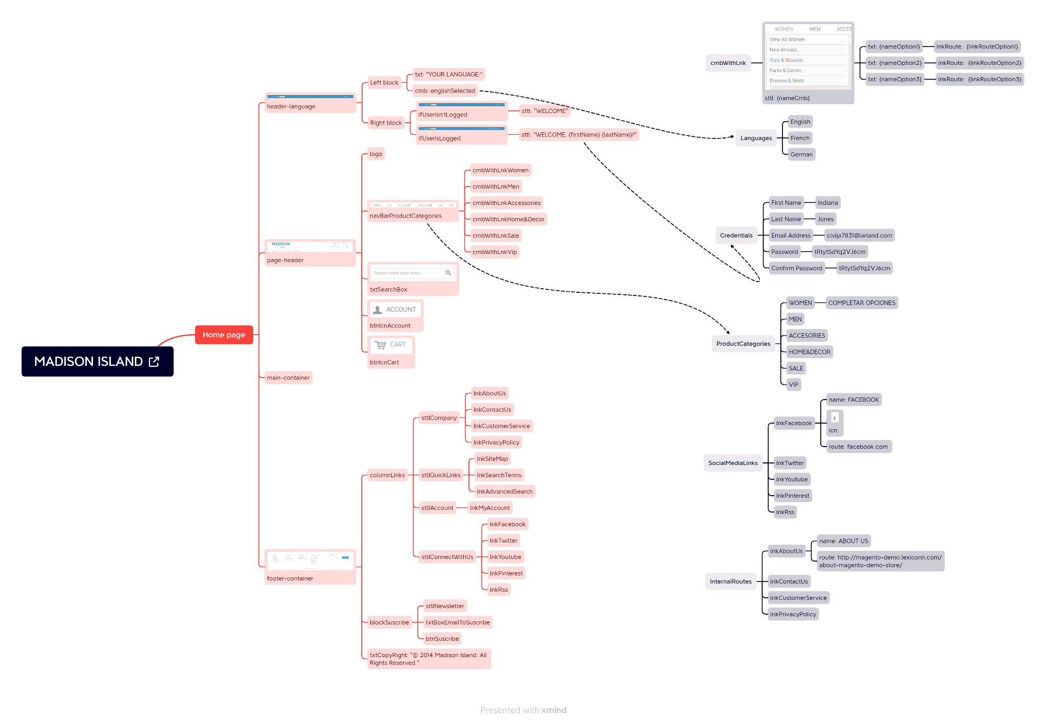

**Riesgos**No se encontraron riesgos.

**Incidentes**

No se reportaron inconvenientes.

**Inconvenientes**

La sesión se desarrolló sin inconvenientes.